一级保护动物

滇金丝猴、大熊猫、华南虎、东北虎、雪豹，扬子鳄、朱睘鸟

  滇金丝猴（学名：Rhinopithecus bieti）[体长](https://baike.so.com/doc/1452718-1535769.html)51-83厘米，[尾长](https://baike.so.com/doc/6537949-6751688.html" \t "_blank)52-75厘米；体重9-17千克。滇金丝猴的皮毛并不是金黄色的毛，以灰黑、白色为主。中文标准名称应该是云南仰鼻猴。它们的头顶长有尖形黑色[冠毛](https://baike.so.com/doc/1865907-1973511.html" \t "_blank)，眼周和吻鼻部青灰色或肉粉色，[鼻端](https://baike.so.com/doc/23822847-24379246.html)上翘呈深蓝色。身体背侧、手足和尾均为灰黑色，背后具有灰白色的稀疏长毛。身体腹面、颈侧、臀部及四肢内侧均为白色。

滇金丝猴栖息于海拔3000米以上的[高山](https://baike.so.com/doc/2012332-2130146.html" \t "_blank)暗针叶林带，活动范围可从2500米到5000米的高山。主食松萝[针叶树](https://baike.so.com/doc/5674090-5886759.html" \t "_blank)的嫩叶和越冬的[花苞](https://baike.so.com/doc/4021165-4218468.html)及叶芽苞，食[植物](https://baike.so.com/doc/3638470-3824563.html)嫩芽及幼叶。婴猴的出生多集中3-4月，雌猴两年生一胎，孕期约为7个月。

滇金丝猴是中国特有物种。仅分布在中国川滇藏三省区交界处，喜马拉雅山南缘横断山系的云岭山脉当中，[澜沧江](https://baike.so.com/doc/1992286-2108315.html)和[金沙江](https://baike.so.com/doc/2221073-2350131.html)之间一个狭小地域 。

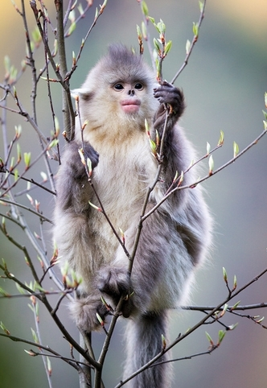

大熊猫（学名：Ailuropoda melanoleuca，英文名称：Giant panda），属于[食肉目](https://baike.so.com/doc/6816504-7033520.html" \t "_blank)、熊科、大熊猫亚科和大熊猫属唯一的哺乳动物，体色为黑白两色，它有着圆圆的脸颊，大大的黑眼圈，胖嘟嘟的身体，标志性的内八字的行走方式，也有解剖刀般锋利的爪子。是世界上最可爱的动物之一。

大熊猫已在地球上生存了至少800万年，被誉为“活化石”和“中国[国宝](https://baike.so.com/doc/5412935-5651075.html" \t "_blank)”，世界自然基金会的形象大使，是世界生物多样性保护的旗舰物种。据第三次全国大熊猫野外种群调查，全世界野生大熊猫不足1600只，属于中国国家一级保护动物。截止2011年10月，全国圈养大熊猫数量为333只。大熊猫最初是吃肉的，经过进化，99%的食物都是竹子了，但牙齿和消化道还保持原样，仍然划分为食肉目。野外大熊猫的寿命为18～20岁，圈养状态下可以超过30岁。

大熊猫是中国特有种，现存的主要栖息地是中国四川、陕西和甘肃的山区。2019年11月12日，2019大熊猫最新数据发布，全球圈养大熊猫数量达600只。

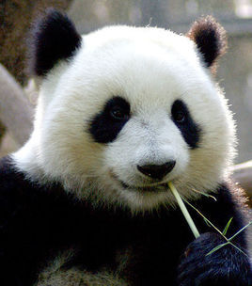

华南虎，拉丁学名：Panthera tigris Amoyensis （厦门虎，南中国虎）。于1981年被列入CITES公约附录Ⅰ保护名单，亦称“[中国虎](https://baike.so.com/doc/5511578-5747333.html)”，华南虎头圆，耳短，四肢粗大有力，尾较长，胸腹部杂有较多的乳白色，全身橙黄色并布满黑色横纹。毛皮上有既短又窄的条纹，条纹的间距较[孟加拉虎](https://baike.so.com/doc/1742449-1842086.html)、西伯利亚虎的大，体侧还常出现菱形纹，在亚种老虎中体型较小。

华南虎以[草食性](https://baike.so.com/doc/9001751-9330811.html" \t "_blank)动物[野猪](https://baike.so.com/doc/1525712-1612991.html)、[鹿](https://baike.so.com/doc/1857713-1964718.html)、[狍](https://baike.so.com/doc/1191326-1260121.html)等为食，是中国的十大濒危动物之一、[国家一级保护动物](https://baike.so.com/doc/5405712-5643503.html)，红色物种名录极度濒危，在野外已灭绝。

华南虎仅在中国分布，是中国特有的虎亚种。

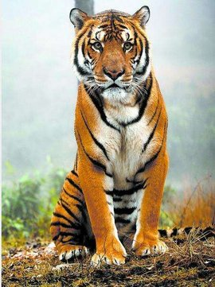

西伯利亚虎（学名：Panthera tigris ssp.altaica）：又称东北虎，是虎的亚种之一。是现存体重最大的[肉食性](https://baike.so.com/doc/3056249-3221647.html" \t "_blank)[猫科动物](https://baike.so.com/doc/4477332-4686383.html)，其中雄性体长可达2.8米左右，尾长约1米，最大体重达到350千克以上。野生西伯利亚虎体色夏毛棕黄色，冬毛淡黄色。背部和体侧具有多条横列黑色窄条纹，通常2条靠近呈柳叶状。头大而圆，前额上的数条黑色横纹，中间常被串通，极似“王”字，故有“丛林之王”之美称。

栖居于[森林](https://baike.so.com/doc/5401621-7763999.html)、[灌木](https://baike.so.com/doc/3837721-4029782.html)和[野草丛生](https://baike.so.com/doc/7786447-8060542.html)的地带。独居，无定居，具领域行为，活动范围可达100平方公里以上。夜行性，感官敏锐，性凶猛，行动迅捷，善游泳，善爬树，很少袭击人类。东北虎主要捕食鹿、羊、[野猪](https://baike.so.com/doc/1525712-1612991.html" \t "_blank)等大中型哺乳动物，也食小型哺乳动物和鸟。捕食方式为偷袭。孕期为103至105天，一胎生2至4仔，二至三年生产一次，野生寿命15至17年，最高为20年，人工饲养情况下寿命为20-25年。

分布于亚洲东北部，即俄罗斯西伯利亚地区、朝鲜半岛和中国东北地区。由于栖息地被破坏与偷猎，至2015年初统计，世界上仅存野生西伯利亚虎仅500头之内。

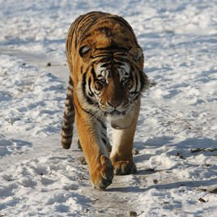

扬子鳄（学名：Alligator sinensis）或称作鼍（tuó）， 是中国特有的一种鳄鱼，是世界上最小的鳄鱼品种之一。它既是古老的，又是现存数量非常稀少、世界上濒临灭绝的爬行动物。因其生活在长江流域，故称“扬子鳄”。在扬子鳄身上，至今还可以找到早先恐龙类爬行动物的许多特征。所以，人们称扬子鳄为“[活化石](https://baike.so.com/doc/821167-868528.html)”。因此，扬子鳄对于人们研究古代爬行动物的兴衰和研究古地质学和生物的进化，都有重要意义。

中国已经把扬子鳄列为国家一级保护动物，严禁捕杀。为了使这种珍贵动物的种族能够延续下去，中国还在安徽、浙江等地建立了扬子鳄的自然保护区和人工养殖场。扬子鳄属于爬行动物，卵生。

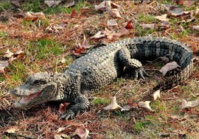

野骆驼（学名：Camelus ferus）巨大的有蹄类动物，头体长3.2~3.5米；肩高1.6~1.8米；体重450~680公斤。背上有两个蛇峰。头小，颈长而且向上弯曲，体色金黄色到深褐色，以大腿部（股部）为最深。在冬季颈部和驼峰丛生长毛，有双行长长的眼睫毛和耳内毛抵抗沙尘，而缝隙状的鼻孔在发生沙尘暴时能够关闭。野生驼比家养的体型较小而轻捷，它的驼峰显著地小且更接近圆锥形，毛被也较薄。

历史上曾存在于世界上的很多地方，但至21世纪仍在野外生存的仅有蒙古西部的阿塔山和中国西北一带。

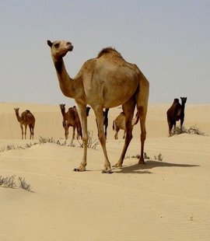

国家二级保护动物

短尾猴、猕猴、穿山甲、豺、黑熊、棕熊，水獭，草原斑猫、荒漠猫、丛林猫、猞猁、兔狲、金猫、渔猫、、雪鸡（所有种）、血雉、红腹角雉，地龟、三线闭壳龟、镇海疣螈、贵州疣螈、黄唇鱼、松江鲈鱼，大珠母贝、佛耳丽蚌

短尾猴（学名：Macaca arctoides）也称红面猴，是体型较大的一种猕猴，体重5千克，体长50-56厘米，尾极短；颜面部常为暗红色或带紫红色斑块；体色深暗，背部多为暗褐黑色或暗橄榄棕褐色，腹面稍浅于背部，亦为暗棕黄色。中国西南一带的短尾猴头顶棕色较重，而产于东部者其头顶褐色显著。尾巴短得出奇，还没有后脚长，仅为体长的十分之一，而且被毛稀少，因此又有“断尾猴”之称。

主要栖于1500-3000米的原始阔叶林、针阔混交林或竹林地带。食性较杂，既取食野果、树叶、竹笋，也捕食蟹、蛙等小动物。 分布于[中国](https://baike.so.com/doc/1279856-24188840.html" \t "_blank)的华南及西南地区、[孟加拉](https://baike.so.com/doc/2460656-2600914.html)、柬埔寨、印度等国。属于CITES附录Ⅱ。

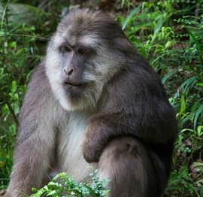

猕猴（学名：Macaca mulatta）体长51-63厘米。是典型的[猕猴属](https://baike.so.com/doc/9953034-10300562.html)动物，主要特征是尾短，具颊囊。躯体粗壮，平均体长约50厘米，它们的前肢与后肢大约同样长，拇指能与其它四指相对，抓握东西灵活，前额低，有一突起的棱。头部呈棕色，背部棕灰或棕黄色，下部橙黄或橙红色，腹面淡灰黄色。

栖息广泛，草原、沼泽各类森林。主要栖息在石山峭壁、溪旁沟谷和江河岸边的密林中或疏林岩山上，群居。成十余只乃至数百只大群。以树叶、嫩枝、野菜等为食，也吃小鸟、鸟蛋、各种昆虫，捕食其它小动物。相互之间联系时会发出各种声音或手势，互相之间梳毛也是一项重要社交活动。猕猴适应性强，容易驯养繁殖，生理上与人类较接近，常被用于进行各种医学试验。乱捕滥猎是猕猴致危的主要因素。分布于[阿富汗](https://baike.so.com/doc/2516261-2658797.html)、[巴基斯坦](https://baike.so.com/doc/2046042-2164907.html)、印度北部和中国南部的广大地区。CITES附录Ⅱ级。

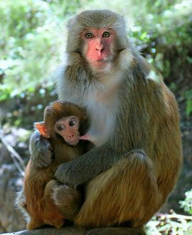

穿山甲（拉丁学名：Manis），是对[穿山甲科](https://baike.so.com/doc/8439024-8758916.html" \t "_blank)穿山甲属的统称。目前全世界有8种穿山甲，亚洲和非洲共有4种，包含极危的[中华穿山甲](https://baike.so.com/doc/437856-463607.html" \t "_blank)、[马来穿山甲](https://baike.so.com/doc/9729558-10076048.html)、濒危的菲律宾穿山甲、印度穿山甲，还有濒危的南非穿山甲、大穿山甲、树穿山甲和长尾穿山甲。

穿山甲是地栖性哺乳动物，体形狭长，全身有[鳞甲](https://baike.so.com/doc/6240477-6453857.html" \t "_blank)，四肢粗短，尾扁平而长，背面略隆起。多生活亚热带的落叶森林。白昼常匿居洞中，并用泥土堵塞。晚间多出外觅食，昼伏夜出，遇敌时则蜷缩成球状。

每年的2月的第3个星期六是世界穿山甲日，目前，穿山甲在我国属于国家二级保护野生动物。

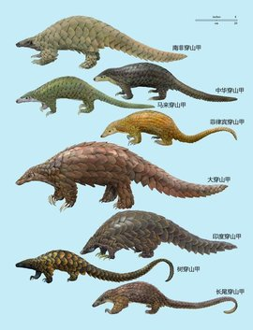

豺（学名：Cuon alpinus）有11个亚种，大小似犬而小于狼，体长85-130厘米，尾长45-50厘米，体重10-20千克。吻较狼短而头较宽，耳短而圆，身躯较狼为短。四肢较短，尾比狼略长，但不超过体长的一半，其毛长而密，略似狐尾。背毛红棕色，毛尖黑色，腹毛较浅淡。下臼齿每侧仅2枚。

豺既能抗寒，也能耐热，但以南方有林的山地、丘陵为其主要的栖息地。群居性，少则2-3只，一般7-8只，甚至10只或结成更多只聚合成群，雄兽居多，性比为2︰1。集体猎食，常以围攻的方式，几乎在同域分布的大小兽类它们都能对付。寿命约10余岁。虽分布广泛，但数量稀少。广泛分布于整个[北亚](https://baike.so.com/doc/6456237-6669924.html" \t "_blank)、[南亚](https://baike.so.com/doc/4440997-4649189.html)及[东南亚](https://baike.so.com/doc/1641417-1735024.html)的大陆地区。

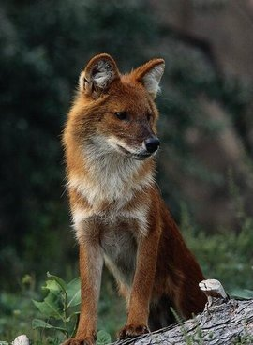

亚洲黑熊（学名：Ursus thibetanus）共有7个亚种。体长150～170厘米，体重150千克左右。体毛黑亮而长，下颏白色，胸部有一块"V"字形白斑。头圆，耳大，眼小，吻短而尖，鼻端裸露，足垫厚实，前后足具5趾，爪尖锐不能伸缩。身体粗壮。

栖息于山地森林，主要在白天活动，善爬树，游泳；能直立行走。视觉差，嗅觉、听觉灵敏；食性较杂，以植物叶、芽、果实、种子为食，有时也吃昆虫、鸟卵和小型兽类。北方的黑熊有冬眠习性，整个冬季蛰伏洞中，不吃不动，处于半睡眠状态，至翌年3～4月份出洞活动。夏季交配，怀孕期7个月，每胎1～3仔。分布于欧亚大陆的东部、[台湾](https://baike.so.com/doc/1923887-2035414.html" \t "_blank)、[日本](https://baike.so.com/doc/980327-1036260.html)等地的森林地带。

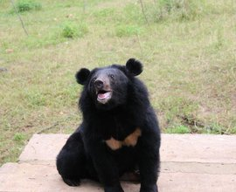

棕熊（学名：Ursus arctos）：亦称灰熊。是陆地上食肉目体形最大的[哺乳动物](https://baike.so.com/doc/3057060-3222492.html" \t "_blank)之一，体长1.5-2.8米，肩高0.9-1.5米，雄性体重90-800千克，雌性体重80-250千克。头大而圆，体形健硕，肩背隆起。被毛粗密，冬季可达10厘米；颜色各异，如金色、棕色、黑色和棕黑等。前臂十分有力，前爪的爪尖最长能到15厘米。由于爪尖不能象猫科动物那样收回到爪鞘里，这些爪尖相对比较粗钝。前臂在挥击的时候力量强大，“粗钝”的爪子可以造成极大破坏。

主要栖息在寒温带[针叶林](https://baike.so.com/doc/5674085-5886754.html)中，多在白天活动，行走缓慢，没有固定的栖息场所，平时单独行动。食性较杂，植物包括各种根茎、块茎、草料、谷物及果实等，喜吃蜜，动物包括蚂蚁、蚁卵、昆虫、啮齿类、有蹄类、鱼和腐肉等。冬眠，在冬眠时体温、心跳和排毒系统都会停止运作，以减少热量及钙质的流失，防止失温及骨质疏松。奔跑时速度可达56公里/时。冬眠期间产仔，每胎1-4仔，春季雌熊常带小熊在林中玩耍。分布于欧亚大陆，以及北美洲大陆的大部分地区

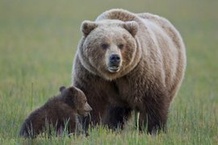

水獭（学名：Lutra lutra）为鼬科、水獭属动物。水獭躯体长，吻短，眼睛稍突而圆，耳朵小，四肢短，体背部为咖啡色，腹面呈灰褐色。

水獭多穴居，白天休息，夜间出来活动，除交配期以外，平时都单独生活，善于游泳和潜水，听觉、视觉、嗅觉都很敏锐，食性较杂，一年四季都能交配，每胎产1-5仔，主要栖息于河流和湖泊一带，尤其喜欢生活在两岸林木繁茂的溪河地带，分布范围极广，亚洲、欧洲、非洲都有其的踪迹。

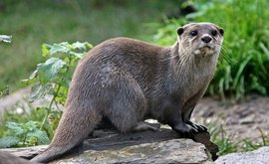

草原斑猫（学名：Felis silvestris shawiana）又叫野猫、沙漠斑猫、土狸子等。是野猫的[中国](https://baike.so.com/doc/1279856-24188840.html" \t "_blank)亚种。体形比家猫大，体长为50-70厘米，尾长为25-35厘米，几乎正好是体长的一半，体重约为8千克，看上去显得比较粗壮。目光狡黠，性情暴躁，各色毛皮上有斑点.

喜好在草原或绿洲穿行觅食。单独在夜间或晨昏活动，白天隐匿于树穴或灌丛中。主要吃小型啮齿动物、鸟类、蜥蜴和蛙等，也食鱼类和昆虫等。行动敏捷，善于攀爬，潜行隐蔽接近猎物，突然捕食。领域性也很明显，通常每个个体大约占据0．5平方公里的领地，但当领地内食物不足或者寻找配偶时，也常到领地以外游荡。分布于中国[新疆](https://baike.so.com/doc/2789721-2944512.html" \t "_blank)、[甘肃](https://baike.so.com/doc/3890759-4084032.html)、宁夏等省区。

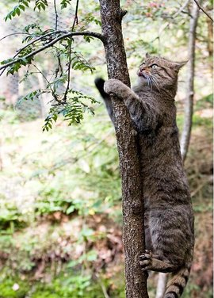

荒漠猫（学名：Felis bieti）是猫科猫属的一种哺乳动物。体形较家猫大，尾长，四肢略长，耳端生有一撮短毛。体背部棕灰或沙黄色，背中线不明显。身上毛长而密，绒毛丰厚。头部与体背颜色一致，上唇黄白色，胡须白色。鼻孔周围和鼻梁棕红色。

它们不畏气候的恶劣，在荒漠、山林边缘、高山灌丛和高山[草甸](https://baike.so.com/doc/5901801-6114701.html)等地带生活。荒漠猫主要捕食一些小型的动物。

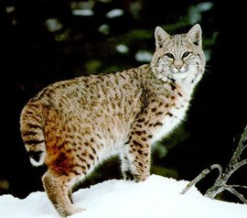

丛林猫（学名：Felis chaus）与其他野猫相比，四肢在比例上显得较长而尾短。体背棕灰或沙黄色；耳背面呈粉红棕色，耳尖褐色；体腹面为淡沙黄色；尾端棕黑色。全身毛色几乎一致且缺乏明显斑纹，为该种体色的显著特点。

[嗅觉](https://baike.so.com/doc/6348265-6561891.html)和[听觉](https://baike.so.com/doc/6655111-6868931.html)都很发达，善于奔跑和跳跃，能攀树，常用尿液标记领地。依靠伏击猎食。主要食物包括鼠类和蛙类，亦进食鹧鸪等鸟类或捕食雉、孔雀等大型禽类，也食腐肉和果实，有时潜入村寨盗食家禽。 栖息地类型多样，但很少在热带雨林（英文名Jungle指热带丛林），故“丛林猫”的用名不当。该种猫是典型的生活在芦苇丛、香蒲丛以及湖周潮湿的低地森林；也见于热带落叶林和灌丛，甚至海拔高达2400米的喜马拉雅地区。在中国多数地区它们更喜欢高草丛、沼泽地和芦苇地，也见于沿河滨生态系统的干燥环境。

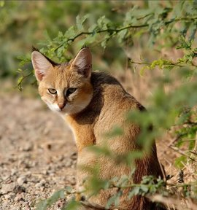

猞猁（学名：Lynx lynx）：属于猫科，体型似猫而远大于猫，体粗壮，尾极短，通常不及头体长的1/4。四肢粗长而矫健。耳尖生有黑色耸立簇毛。两颊具下体浅棕、土黄棕、浅灰褐或麻褐色，或为灰白而间杂浅棕色调；腹面浅白、黄白或沙黄色。尾端呈黑色。

猞猁为喜寒动物，栖息环境极富多样性，从亚寒带针叶林、寒温带针阔混交林至高寒草甸、高寒草原、高寒灌丛草原及高寒荒漠与半荒漠等各种环境均有其足迹。生活在森林灌丛地带，密林及山岩上较常见。喜独居，长于攀爬及游泳，耐饥性强，可在一处静卧几日，不畏严寒，以鼠类、野兔等为食，也捕食小野猪和小鹿等为食。巢穴多筑在岩缝石洞或树洞内。每胎2-4仔。广泛分布于[欧洲](https://baike.so.com/doc/3840102-4032232.html" \t "_blank)和亚洲北部。

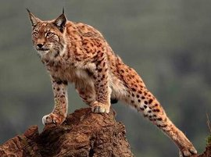

兔狲（学名：Otocolobus manul）体形粗短，大小似[家猫](https://baike.so.com/doc/4946189-5167293.html" \t "_blank)，体重2～3千克，栖息于沙漠、荒漠、草原或戈壁地区，能适应寒冷、贫瘠的环境，常单独栖居于岩石缝里或利用旱獭的洞穴，通路弯曲，深2米以上。夜行性，多在黄昏开始活动和猎食。视觉和听觉发达，遇危险时则迅速逃窜或隐蔽在临时的土洞中。

腹部的长毛和绒毛具有很好的保暖作用，有利于长时间地伏卧在冻土地或雪地上，伺机捕猎。叫声似家猫，但较粗野。主要以鼠类为食，也吃[野兔](https://baike.so.com/doc/5644566-5857200.html)、鼠兔、沙鸡等。 分布于亚洲中部地带向东至西伯利亚。

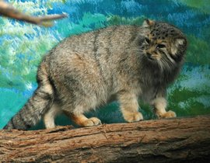

金猫（学名：Catopuma temminckii ），是[猫科](https://baike.so.com/doc/5807401-6020202.html" \t "_blank)、[金猫属](https://baike.so.com/doc/7843062-8117157.html)动物。金猫头形短圆，颜面部短宽，耳较短而宽，直立头顶两侧，眼大而圆，毛色很复杂，主要有3个色型，亮红色（红金猫）到灰棕色、暗灰褐色（灰金猫）和全身斑点者（花金猫）。

金猫除在繁殖期成对活动外，一般独居，夜行性，行动[敏捷](https://baike.so.com/doc/6209181-6422450.html)，善于攀爬，肉食性，交配期多在初春，每胎2-4仔，栖息于热带和亚热带的湿润常绿阔叶林、混合常绿山地林和干燥落叶林，分布于东南亚一带。

金猫已列入《[世界自然保护联盟](https://baike.so.com/doc/5574538-5788957.html)》（IUCN） 2015年濒危物种红色名录。

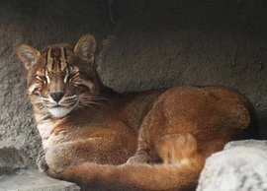

渔猫，是一种中等体型的[猫科动物](https://baike.so.com/doc/4477332-4686383.html)，头体长65～85厘米，主要分布于[中南半岛](https://baike.so.com/doc/5872703-6085565.html" \t "_blank)、印度、[孟加拉](https://baike.so.com/doc/2460656-2600914.html)、[斯里兰卡](https://baike.so.com/doc/2922898-3084402.html)、苏门答腊和爪哇岛，一般生活于林区的灌丛地带、沿河的芦苇丛以及热带海岸的常绿林。主食是鱼类，喜夜行，生性凶猛，不易人工驯养。野生渔猫的平均寿命为10～12年。

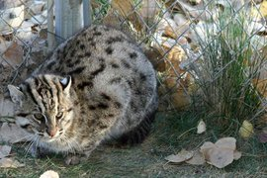

雪鸡（学名：Tetraogallus）共有5种，是世界上分布最高的稚类，一般分布3000～6000米，直至雪线以上，能终年留居山顶，平原少见。雪鸡以植物的茎、根、叶、芽等为食，有时兼吃昆虫和小型无脊椎动物。此属分布于亚洲中部和南部的高山地带，从高加索、土耳其向东至苏蒙边界。在中国，雪鸡分布在新疆、西藏、青海、甘肃和四川西部。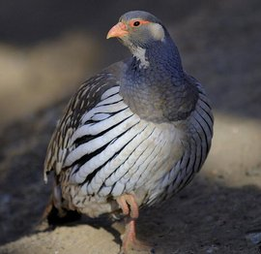

血雉（学名：Ithaginis cruentus），别名[血鸡](https://baike.so.com/doc/7135022-7358381.html" \t "_blank)、松花鸡，血雉的雄鸟大覆羽、尾下覆羽、尾上覆羽、脚、头侧、腊膜为红色，故称血雉。其别名甚多，各地皆异。在甘肃，因其胸侧和翅上覆羽沾绿，被称为“绿鸡”；因其羽毛形似柳叶，且沾绿，又称为“柳鸡”；因其主要栖于松林和云杉林，食松（杉）叶和种子，又称为“松鸡子”；又因其脚红色，称“红脚鸡”者最为普遍。主要分布于中国，为[国家二级保护动物](https://baike.so.com/doc/6325618-6539226.html" \t "_blank)，西部和西南部[留鸟](https://baike.so.com/doc/5790319-6003110.html)。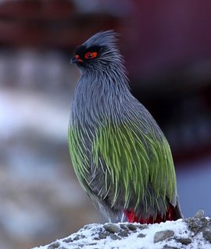

红腹角雉（学名：Tragopan temminckii）属于[鸡形目](https://baike.so.com/doc/6242266-6455661.html" \t "_blank)雉科。[雄鸟](https://baike.so.com/doc/9460085-9801999.html)体羽及两翅主要为深栗红色，满布具黑缘的灰色眼状斑，下体灰斑大而色浅。[雌鸟](https://baike.so.com/doc/9702045-10048412.html)上体灰褐色，下体淡黄色，杂以黑、棕、白斑。雄性较雌性更为美丽。红腹角雉喜欢居住在有长流水的沟谷、山涧及较潮湿的悬崖下的原始森林中，在海拔1000—3500米之间均有分布。 主要以乔木、灌木、竹以及草本植物和蕨类植物的嫩叶、幼芽、嫩枝、花絮、果实和种子为食。主要分布于[东南亚](https://baike.so.com/doc/1641417-1735024.html)地区，包括中国南部及印度等地。该物种属于国家二级保护动物，并被列入世界濒危鸟类名录N级。

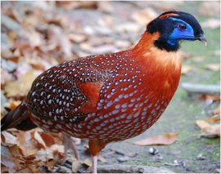

地龟（学名Geoemyda spengleri）又名枫叶龟，黑胸叶龟，十二棱龟，金龟；属半水栖的龟类，体型较小，成体背甲长仅120mm，宽78mm。 其头部浅棕色，头较小，背部平滑，上喙钩曲，眼大且外突，自吻突侧沿眼至颈侧有浅黄色纵纹。[背甲](https://baike.so.com/doc/4152801-4352684.html)金黄色或桔黄色，中央具三条嵴棱，前后缘均具齿状，共十二枚，故称“十二棱龟”。腹甲棕黑色，两侧有浅黄色斑纹，甲桥明显，背腹甲间借骨缝相连。后肢浅棕色，散布有红色或黑色斑纹，指、趾间蹼，尾细短。

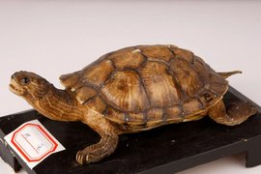

三线闭壳龟（学名：Cuora　trifasciata）又称[金钱龟](https://baike.so.com/doc/4182538-4383011.html" \t "_blank)，[金头龟](https://baike.so.com/doc/5653295-5865942.html)，红边龟，红肚龟，[断板龟](https://baike.so.com/doc/1926895-2038577.html)，川字背龟，分类上属爬行纲，龟鳖目，龟科，[闭壳龟属](https://baike.so.com/doc/7536545-7810638.html)。国内主要分布在海南、广西、福建以及[广东省](https://baike.so.com/doc/2671265-2820914.html)的深山溪涧等地方，国外分布于[越南](https://baike.so.com/doc/4608901-4821100.html)、老挝。此龟已被我国列为二级[保护动物](https://baike.so.com/doc/427525-452773.html)。

、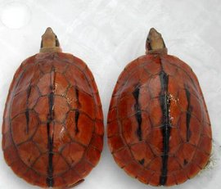

镇海棘螈（学名：Echinotriton chinhaiensis）为[蝾螈科](https://baike.so.com/doc/5731380-5944121.html" \t "_blank)棘螈属的两栖动物，是中国的特有物种，无亚种。分布于浙江等地，一般栖息于沿海丘陵地区山脚旁以及阴暗潮湿土质松软的泥土或石隙中。其生存的海拔范围为100至200米。该物种的模式产地在浙江镇海城湾。

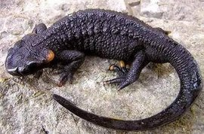

贵州疣螈（学名：Tylototriton kweichowensis）两栖类动物，[蝾螈科](https://baike.so.com/doc/5731380-5944121.html" \t "_blank)疣螈属，中国特有种。贵州疣螈体长16—21厘米，尾长6—9厘米。体形和体表色斑与细痣疣螈相似，生活在高山小流溪附近。一般夜晚取食昆虫及其他小型动物（蛞蝓、小螺、蚌和蝌蚪等）为食。主要分布在贵州，云南，国家二级重点保护动物，频危。

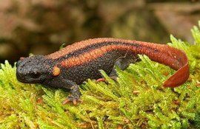

黄唇鱼，闽粤人称金钱鮸、金钱猛鱼，又名(鱼高)。温州人称黄甘，属硬骨鱼纲鲈形同石首鱼科，体长、侧扁，尾柄细长。近海暖温性稀有底层鱼类，栖息于近海水深50~60米海区，幼鱼栖息于河口及其附近沿岸， 分布于东海和南海北部。为[肉食性](https://baike.so.com/doc/3056249-3221647.html)鱼类，以小型鱼类和虾、蟹等大型甲壳类为食，幼鱼则以虾类为食。黄唇鱼是中国的特有鱼种，属于[国家二级保护动物](https://baike.so.com/doc/6325618-6539226.html)。

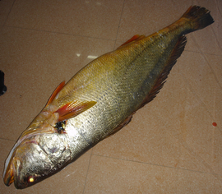

松江鲈鱼（学名：Trachidermus fasciatus）头圆，向后渐侧扁。头部有棱无棘，前鳃盖骨有4棘，上棘最大，上弯。背鳍连续，有一深凹。口大，上颌略长。颌骨、犁骨及腭骨均具绒毛状齿群。胸鳍下部鳍条不分支。腹鳍1-4。鳃膜上有两橙色斜纹，酷似2片鳃叶，故有“四鳃鲈”之称。

为近岸浅海鱼类，一般在与海相通的淡水河川区域生长育肥，性成熟后，降河入海产卵，幼鱼回到淡水河川中生活。2月中旬至3月中旬繁殖。繁殖后雌鱼离去，雄鱼留在巢内护卵。初孵仔鱼全长5.3-6.3毫米，1龄即达性成熟。黄、[渤海](https://baike.so.com/doc/5409823-5647861.html" \t "_blank)和东海均有分布，为名贵的食用鱼类。

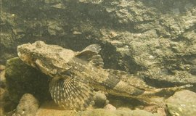

别名白螺珍珠贝，白碟贝，是我国最大的珍珠贝，壳极大，一般为25厘米左右，最大的壳长可达32厘米，体重3~4千克，大者达10千克。是珍珠贝中最大的一种。也是世界上最优质的珍珠贝。贝壳大型而坚厚，呈蝶状，左壳稍隆起，右壳较扁平，前耳稍突起，后耳突消失成圆钝状。壳面呈棕褐色，壳顶鳞片层紧密，壳后缘鳞片层游离状明显，壳内面具珍珠光泽，珍珠层为银白色，较厚。边缘稍呈黄色或黄褐色，铰合部厚，贝壳内面中央稍后处有一明显的闭壳肌痕。

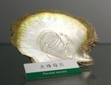

佛耳丽蚌，又叫白玉蛤，贝壳也很大，壳长可达12.8cm，壳高约7.4cm，壳宽4.4cm左右，在中国国仅分布于广西。它的外形呈佛耳状或梯形，左右两壳相等，但两侧不对称。壳前端钝圆，后部呈钝角状。前缘短而弯曲，腹缘稍直，中部略凹入，后缘长而稍弯，向下倾斜，与腹缘相连成钝角。壳顶不突出，低于背缘最高点。壳的表面为黄褐色，没有光泽，具不规则的生长线，贝壳中部、后背嵴具有垂直的放射状纵肋是由瘤状结节形成的斜肋所构成。左壳有2个拟主齿和2个侧齿，右壳有2个拟主齿而仅有1个侧齿。

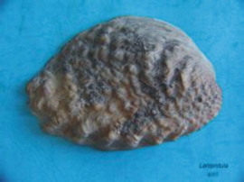

有毒有害动物

额斑黄胡蜂，印度侧异腹胡蜂，台湾铃腹胡蜂，新种马蜂，菜花原矛头蝮，乡城原矛头蝮，舟山眼镜蛇，白头蝰，中华珊瑚蛇，紫沙蛇，蓝尾蝾螈，中国水蛇，东方铃蟾，哀牢溪蟾，隐耳蟾蜍，花背蟾蜍，圆斑臭蛙，黄链蛇

额斑黄胡蜂

拉丁学名:Vespula maculifrons (Buysson)

目:膜翅目

科:[胡蜂](https://baike.so.com/doc/5685177-5897862.html)科

功能类别:捕食性天敌

寄主危害作物:棉花

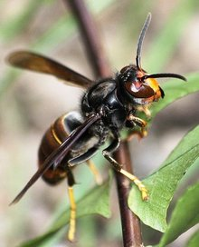

印度侧异腹胡蜂， 社会性昆虫，有后蜂、雄蜂、职蜂之别。腹部第一节较长，其余各节形成长纺锤形的腹部。分布于江苏、浙江、江西、四川、福建、广东、云南。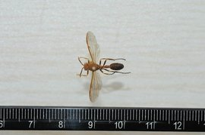

马蜂，[学名](https://baike.so.com/doc/6225276-6438591.html)"胡蜂"，又称为"蚂蜂"或"黄蜂"。体大身长毒性也大，[膜翅目](https://baike.so.com/doc/5585280-5797874.html" \t "_blank)(Hymenoptera)细腰亚目(Apocrita，过去称为针尾亚目〔Aculeata〕)内除蜜蜂类及蚊类之外的能[螫刺](https://baike.so.com/doc/3045645-3210754.html" \t "_blank)的昆虫，以及[广腰亚目](https://baike.so.com/doc/6710043-6924069.html)(Symphyta)，是一种分布广泛、[种类](https://baike.so.com/doc/2277624-2409475.html" \t "_blank)繁多、飞翔迅速的昆虫。属[膜翅目](https://baike.so.com/doc/5585280-5797874.html)之[胡蜂科](https://baike.so.com/doc/7887741-8161836.html)，雌蜂身上有一根有力的长[螫针](https://baike.so.com/doc/5733376-5946119.html)，在遇到攻击或不友善干扰时，会[群起攻击](https://baike.so.com/doc/861507-910797.html)，可以致人出现过敏反应和[毒性反应](https://baike.so.com/doc/5993720-6206691.html)，严重者可导致死亡。马蜂通常用浸软的似纸浆般的木浆造巢，食取动物性或植物性食物。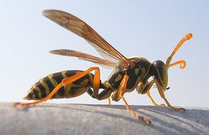

菜花原矛头蝮(学名:Protobothrops jerdonii)为[蝰科](https://baike.so.com/doc/7913788-8187883.html" \t "_blank)原矛头蝮属的爬行动物，俗名菜花烙铁头、菜花蝮、菱斑竹叶青。

菜花原矛头蝮头较窄长、三角形、吻棱明显，上颌骨具管牙，为有颊窝的毒蛇。背面黑黄间杂。多生活于海拔较高的山区或高原、常栖于荒草坪、耕地内、路边草丛中、乱石堆中或灌木下以及亦见于溪沟附近草丛中或干树枝上。该物种的模式产地在印度阿萨姆。

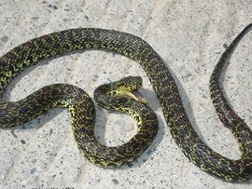

乡城原矛头蝮是横断山区特有种。分布在四川(乡城、九龙、康定、巴塘)、云南。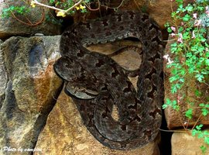

舟山眼镜蛇（学名：Naja atra）又名中华眼镜蛇，在广东、广西、香港俗称饭铲头，台湾则称之为饭匙倩、饭匙铳、膨颈蛇。属于[眼镜蛇科](https://baike.so.com/doc/5837440-6050271.html" \t "_blank)，分布于中国南部、台湾和中南半岛的中低海拔地区。

舟山眼镜蛇为大型前沟牙毒蛇。受惊扰时，常竖立前半身，[颈部](https://baike.so.com/doc/5655857-5868508.html" \t "_blank)平扁扩大，作攻击姿态，同时颈背露出呈双圈的"眼镜"状斑纹。舟山眼镜蛇体色一般为黑褐或暗褐，背面有或无白色细横纹。成蛇体全长为1.5-2m。

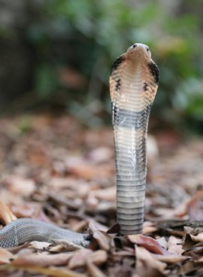

白头蝰(学名:Azemiops feae)是中国27种毒蛇之一，又名白头蛇，为[蝰科](https://baike.so.com/doc/7913788-8187883.html" \t "_blank)白头蝰属的爬行动物，俗名白缺蝰。

白头蝰头部白色，有浅褐斑纹。躯、尾背面紫褐色，有左右镶细黑边的朱红色窄横纹。

白头蝰分布于缅甸、越南以及中国大陆的[浙江](https://baike.so.com/doc/4535588-4745807.html)、安徽、福建、江西、广西、四川、贵州、云南、西藏、[陕西](https://baike.so.com/doc/1639651-1733217.html)、湖北、甘肃等地，常见于[丘陵](https://baike.so.com/doc/6411632-7570483.html)及山区以及栖息于山区草地、麦田兰草堆下、路边、碎石地、稻田、甘蔗[田边](https://baike.so.com/doc/1881287-1990317.html)及[甘薯](https://baike.so.com/doc/5396511-5633731.html)地旁的草丛中。该物种的模式产地在缅甸。

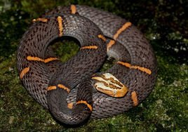

中华珊瑚蛇( Sinomicrurus macclellandi )，俗称[丽纹蛇](https://baike.so.com/doc/6663430-6877256.html" \t "_blank)、赤伞节，[环纹赤蛇](https://baike.so.com/doc/5026704-5252781.html)(台湾)。 繁殖方式卵生。习性夜间活动为主，神经毒，性情温驯，喜欢栖息山区底层落叶堆中。体形特征 小型蛇类，最大可达98公分，主要特徵头后方有一宽[明显](https://baike.so.com/doc/6218281-6431563.html" \t "_blank)的白色环带，身体红色为主，全身散布着黑色的黑环带，外侧有黄色细边。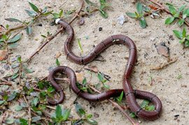

紫沙蛇(学名:Psammodynastes pulverulentus):为游蛇科紫沙蛇属的爬行动物。头略呈三角形;眼大，[瞳孔](https://baike.so.com/doc/4738154-4953210.html" \t "_blank)直立椭圆形;颈细，头颈分明。头背及两侧有对称的绿褐色纵纹，向后延伸;头背顶部隐约可见黑色"Y"形纹;体背紫褐色，背鳞平滑无光泽，中段17行;腹面黄褐色。密布紫褐色小点，有点小点并列成数条纵纹。

一般栖息于平原、[山麓](https://baike.so.com/doc/1667860-1763426.html)或低山以及常栖于林荫下水草丰茂处。其生存的海拔上限为1620米。生活于平原、在这种[环境](https://baike.so.com/doc/664795-703739.html" \t "_blank)中，其体形及体色较深，与枯枝[相似](https://baike.so.com/doc/335973-355828.html);亦常见于住宅附近路上或石缝中。在[干燥](https://baike.so.com/doc/1548461-1636972.html" \t "_blank)的地方体色可变浅。白天、傍晚均见外出[活动](https://baike.so.com/doc/5515716-5748562.html)[捕食](https://baike.so.com/doc/6264493-6477914.html)。吃蛙及[蜥蜴](https://baike.so.com/doc/1140227-1206321.html)，偶亦吃蛇。[卵胎生](https://baike.so.com/doc/6628061-6841860.html)。分布于尼泊尔、锡金、印度、缅甸、老挝、越南、马来半岛、印度尼西亚、菲律宾、以及中国。

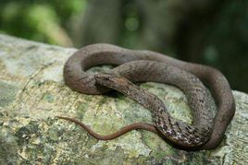

细痣疣螈（学名：  Blue-tail Cynops）属[两栖纲](https://baike.so.com/doc/6679798-6893692.html" \t "_blank)、有尾目、蝾螈科。又名疣螈、黑痣疣螈。成年细痣疣螈体长11—15厘米。栖息于海拔500一1500米的山间密林地带，静水塘及其附近潮湿的腐叶中或树根下的土洞内，中低山区和林原水塘积水区。繁殖季节过后离开水塘，常栖于山坡植物根部或上穴内。分布于越南北部，在中国主要分布于的广东、广西以及西部的四川、贵州、甘肃等省。中国国家二级保护动物。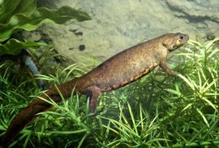

中国水蛇(学名:Enhydris chinensis)是游蛇科水蛇属爬行动物，体粗壮，尾短。雄蛇全长263至490厘米，雌蛇全长275至834厘米。蛇体前部呈深灰色或灰棕色，具有大小不一的黑点，背鳞最外行暗灰色，外侧2至3行红棕色，腹鳞前半暗灰色，后半黄白色，上唇缘亦为黄白色。头较大，吻端宽钝，背鳞平滑，雄蛇腹鳞平均148.4枚，雌蛇腹鳞平均143.3枚，肛鳞二分，尾下鳞双行，雄蛇平均48.6对，雌蛇平均42.6对。

中国水蛇长年生活在水中，白天及晚上均见活动，食性杂，主要以鱼类、青蛙以及甲壳纲动物为食。种群主要分布在中国和越南。列入世界自然保护联盟(IUCN)2010年《濒危物种红色名录》ver 3.1--低危(LC)

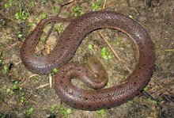

东方铃蟾(学名:Bombina orientalis)，是铃蟾科、铃蟾属的动物。东方铃蟾头扁平，吻圆，前、后肢短，皮肤粗糙，刺黑色，背部呈灰棕色，或背为绿色杂以不规则的黑色斑点，腹面有花斑，为黑色与朱红色或桔黄色。

东方铃蟾声音低沉，有冬眠习性，肉食性，5-7月产卵，每次产卵几十枚至百余枚不等，每年可产卵150-300枚，主要栖息在山溪的石下、草丛、路边、半山坡上的小水坑、石头坑等处，分布于中国、朝鲜民主主义人民共和国、韩国、俄罗斯联邦。

东方铃蟾已列入《[世界自然保护联盟](https://baike.so.com/doc/5574538-5788957.html" \t "_blank)》(IUCN)2004年[濒危物种](https://baike.so.com/doc/5800237-6013034.html" \t "_blank)红色名录。

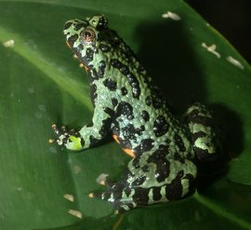

哀牢髭蟾(Vibrissaphora ailaonica)属两栖纲、无尾目、[角蟾科](https://baike.so.com/doc/4544970-4755342.html" \t "_blank)，雄蟾上唇缘有10-16枚粗大黑刺，俗称"胡子蛙"，眼内虹彩的颜色上半部为蓝色，下半部为黑色，非繁殖的成体营陆地生活，繁殖期进入水中，2-4月产卵于水质清澈，水流平缓的溪流中，40天左右，可孵出蝌蚪，蝌蚪数量多，但成活至完成变态比例却很低。

哀牢髭蟾是中国的特有物种。分布于云南等地。该物种的模式产地在云南景东徐家坝。

生活于哀牢山和景东无量山海拔2400m常绿阔叶林下山溪中。

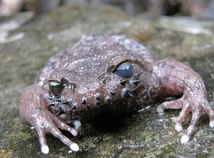

隐耳蟾蜍([学名](https://baike.so.com/doc/6225276-6438591.html):Bufo cryptotympanicus)为[蟾蜍科](https://baike.so.com/doc/5738256-5951004.html" \t "_blank)蟾蜍属的[两栖动物](https://baike.so.com/doc/931441-984528.html)，是中国的特有物种。

栖息地:分布于广西等地。该物种的模式产地在广西。

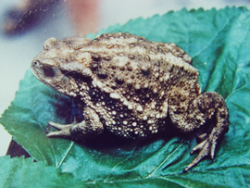

圆斑臭蛙，拉丁名为Odorrana rotodora，是蛙科臭蛙属两栖动物。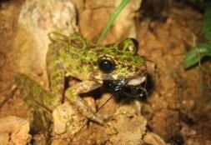

黄链蛇(拉丁学名:Dinodon flavozonatum)，游蛇科链蛇属，生活于山区森林，靠近溪流、水沟的草丛、矮树附近，偏树栖。主要以蜥蜴为食，也吃小蛇、爬行动物的卵。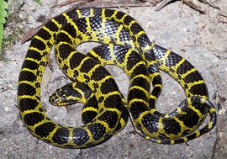

自然保护区

[长白](https://baike.so.com/doc/5617138-5829753.html)山国家级自然[保护区](https://baike.so.com/doc/6578356-6792122.html)位于[吉林省](https://baike.so.com/doc/2563913-2707673.html)安图、抚松、长白三县交界处，总面积190,781公顷，1960年经吉林省人民政府批准建立，1980年加入联合国教科文组织国际"人与生物圈"保护区网，1986年晋升为国家级，主要保护对象为[温带](https://baike.so.com/doc/6048697-6261714.html" \t "_blank)森林生态系、自然历史遗迹和珍稀动植物。[保护区](https://baike.so.com/doc/6578356-6792122.html)最高峰海拔2770米，区内分布有野生植物2540多种，野生动物364种，其中[东北](https://baike.so.com/doc/1162416-1229579.html" \t "_blank)虎、梅花鹿、中华秋沙鸭、人参等动植物为国家重点保护的物种。该[保护区](https://baike.so.com/doc/6578356-6792122.html)的建立在[生物多样性保护](https://baike.so.com/doc/698942-739716.html)方面具有极为重要的意义。



卧龙自然保护区位于四川省阿坝藏族羌族自治州汶川县西南部，邛崃山脉东南坡，距四川省会成都130公里，交通便利。保护区始建于1963年，面积20万公顷,是中国最早建立的综合性国家级保护区之一，是国家和四川省命名的“科普教育基地”、“爱国主义教育基地”。

卧龙自然保护区是国家级第三大自然保护区。四川省面积最大、自然条件最复杂、珍稀动植物最多的自然保护区。保护区横跨卧龙、耿达两乡，东西长52公里、南北宽62公里，总面积约70万公顷。主要保护西南高山林区自然生态系统及大熊猫等珍稀动物。

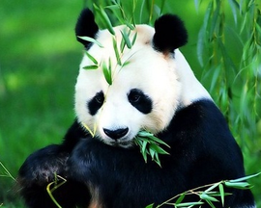

鼎湖山国家级自然保护区位于广东省肇庆市[鼎湖区](https://baike.baidu.com/item/%E9%BC%8E%E6%B9%96%E5%8C%BA/10704669)，距离广州市西南100公里，总面积约1133公顷。

保护区成立于1956年，是中国第一个自然保护区。保护区是唯一隶属于中国科学院的自然保护区。 [1]

保护区主要保护对象为南亚热带地带性森林植被；保护区内生物多样性丰富，是华南地区生物多样性最富集的地区之一，被生物学家称为“物种宝库”和“基因储存库”。

保护区景观独特，有近400年记录历史的地带性原始森林──南亚热带季风常绿阔叶林和其他多种森林类型保存完好，被誉为北回归沙漠带上绿洲中的“明珠”。山上有著名的佛教圣地--[庆云寺](https://baike.baidu.com/item/%E5%BA%86%E4%BA%91%E5%AF%BA/5616128)。

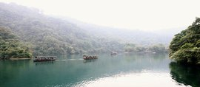

贵州梵净山国家级自然保护区位于贵州省东北部的江口、松桃、印江三县交界处，保护区地理坐标为东经108°45′55″~108°48′30″，北纬27°49′50″~28°1′30″。保护区总面积4.19万公顷，1978年确定为国家级自然保护区。保护区主要以亚热带森林生态系统及黔金丝猴、珙桐等珍稀动植物为保护对象。

2018年7月2日，中国贵州省梵净山获准列入世界自然遗产名录。至此，中国已拥有53处世界遗产。

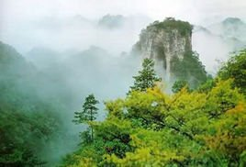

武夷山，武夷山位于福建省武夷山市南郊，武夷山脉北段东南麓总面积999.75平方公里，是中国著名的风景旅游区和避暑胜地。武夷山通常指位于福建省武夷山市西南15千米的小武夷山，称福建第一名山 ，属典型的[丹霞地貌](https://baike.so.com/doc/5387001-5623501.html)，是首批国家级重点风景名胜区之一。

武夷山是三教名山。 自秦汉以来，武夷山就为羽流[禅家](https://baike.so.com/doc/3679961-3867704.html)栖息之地，留下了不少宫观、道院和庵堂故址。武夷山还曾是儒家学者倡道讲学之地。

武夷山自然保护区，是地球同纬度地区保护最好、物种最丰富的生态系统 ，拥有2527种植物物种，近5000种野生动物。

武夷山是[世界文化与自然双重遗产](https://baike.so.com/doc/8557560-8878234.html)、 [世界生物圈保护区](https://baike.so.com/doc/6337347-6550960.html)、[全国重点文物保护单位](https://baike.so.com/doc/6665452-6879281.html)([武夷山崖墓群](https://baike.so.com/doc/5815493-6028306.html))、国家重点风景名胜区 、国家AAAAA级旅游景区、[国家级自然保护区](https://baike.so.com/doc/6455580-6669266.html" \t "_blank) 、[国家水利风景区](https://baike.so.com/doc/2143173-2267672.html" \t "_blank)、 [国家生态旅游示范区](https://baike.so.com/doc/7553360-7827453.html)、 [全国文明风景旅游区示范点](https://baike.so.com/doc/7182970-7407080.html) 。

2017年7月9日，江西铅山武夷山成功列入世界文化与自然遗产地。

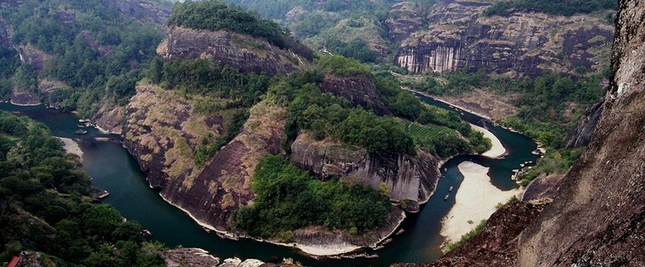

锡林郭勒(蒙古语，意为丘陵地带的河)。锡林郭勒草原位于内蒙古自治区锡林浩特市境内，面积107.86万公顷，1985年经内蒙古自治区人民政府批准建立，1987年被联合国教科文组织接纳为"国际生物圈保护区"网络成员，1997年晋升为国家级，主要保护对象为草甸草原、典型草原、沙地疏林草原和河谷湿地生态系统。是世界闻名的大草原之一，也是中国四大草原---内蒙古草原的主要天然草场。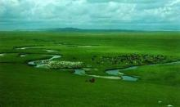

神农架国家级自然保护区位于湖北省西北部，[神农架林区](https://baike.so.com/doc/24048361-24630812.html)的西南部，地理位置为东经110°03′05″~110°33′50″，北纬31°21′20″~31°36′20″，地处湖北省、重庆市交接的[长江](https://baike.so.com/doc/4581631-27231196.html" \t "_blank)、汉水之间，全区土地总面积105.28万亩 。主要保护对象为北亚热带山地森林生态系统及特有、珍稀物种，如栱桐、[金丝猴](https://baike.so.com/doc/15538-16121.html)等 。

2016年7月17日，在土耳其伊斯坦布尔举行的联合国教科文组织世界遗产委员会第40届会议上，湖北神农架被正式列入《[世界遗产名录](https://baike.so.com/doc/5468147-5706059.html" \t "_blank)》，荣膺"世界自然遗产地"称号。至此，湖北省第1项、中国第11项[世界自然遗产](https://baike.so.com/doc/6351040-6564668.html" \t "_blank)落户神农架。湖北神农架也成为中国首个获得联合国教科文组织人与生物圈自然保护区、[世界地质公园](https://baike.so.com/doc/6320062-6533663.html)、[世界遗产](https://baike.so.com/doc/5404763-5642501.html)三大保护制度共同录入的"三冠王"名录遗产地。

其他词条:[神农架林区](https://baike.so.com/doc/24048361-24630812.html)，[神农架风景区](https://baike.so.com/doc/5681748-5894423.html)，[中国神农架世界地质公园](https://baike.so.com/doc/24714188-25619769.html)。

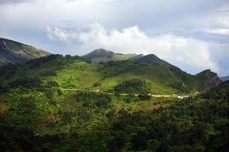

博格达峰国家自然保护区位于中国[新疆](https://baike.so.com/doc/2789721-2944512.html" \t "_blank)维吾尔自治区阜康市境内，天山博格达峰北麓，准噶尔盆地古尔班通古特沙漠的南缘，总面积2170平方公里，由天池自然保护区和中国科学院阜康荒漠生态站两部分组成，保护对象包括濒危动物、森林、草原、天山风景区及荒漠绿洲。是新疆维吾尔自治区第一个、中国第七个被纳入联合国"人与生物圈"网络的保护区。



盐城沿海滩涂珍禽国家级自然保护区位于江苏省盐城市的射阳、大丰、滨海、响水、东台五县（市）的沿海地区，面积45.3万公顷，1984年建立省级自然保护区。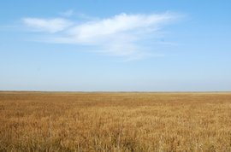

西双版纳国家级自然保护区位于云南省西双版纳傣族自治州，面积241776公顷(由勐腊、尚勇、勐仑、 勐养、曼搞五大片组成)，西双版纳国家级自然保护区属热带湿润气候。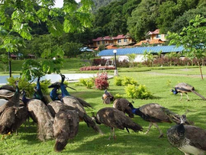

[浙江省](https://baike.so.com/doc/4535588-4745807.html)临安市境内，面积4300公顷，1956年建立，为我国最早的一批自然保护区之一，1986年经国务院批准列为国家级自然保护区，主要保护对象为银杏、连香树、鹅掌楸等珍稀濒危植物。1996年加入联合国教科文组织“人与生物圈”保护区网。

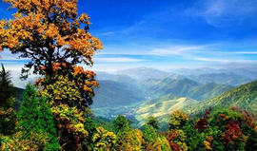

九寨沟[国家级自然保护区](https://baike.so.com/doc/6455580-6669266.html)位于四川省[阿坝藏族羌族自治州](https://baike.so.com/doc/4103583-4302622.html)九寨沟县境内，是中国第一个以保护自然风景为主要目的的自然保护区，也是中国著名风景名胜区和[全国文明风景旅游区示范点](https://baike.so.com/doc/7182970-7407080.html)，被纳入《世界自然遗产名录》、“人与生物圈”保护网络。

九寨沟是一条纵深50余km的山沟谷地，总面积650.74hm²，大部分为森林所覆盖。因沟内有树正、荷叶、则查洼等九个[藏族](https://baike.so.com/doc/2621436-2767967.html" \t "_blank)村寨坐落在这片高山[湖泊](https://baike.so.com/doc/6743651-6958182.html)群中而得名。2009年，瀑宽320米的[诺日朗瀑布](https://baike.so.com/doc/5394348-5631454.html" \t "_blank)入选中国世界纪录协会中国最宽的瀑布。

2018年7月1日起，因地灾风险，九寨沟景区采取临时性闭园措施，暂停接待游客。

2019年9月27日，九寨沟景区正式局部开园(试运行)。11月28日，九寨沟景区对散客开放



位于广西壮族自治区北海市[合浦县](https://baike.so.com/doc/6522896-6736628.html)山口镇。2000年被纳入[世界生物圈保护区网络](https://baike.so.com/doc/4586807-4798304.html" \t "_blank)。 位于广西壮族自治区[合浦县](https://baike.so.com/doc/6522896-6736628.html" \t "_blank)境内，面积8000公顷，1990年经国务院批准建立，主要保护对象为红树林生态系统。

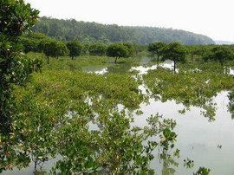

黄龙风景名胜区，是位于四川省阿坝藏族羌族自治州松潘县境内的一个风景名胜区，与九寨沟毗邻，仅相距100千米。

黄龙风景名胜区因沟中有许多彩池，随着周围景色变化和阳光照射角度变化变幻出五彩的颜色，被誉为"人间瑶池"。由黄龙沟、丹云峡、牟尼沟、雪宝鼎、雪山梁、红星岩，西沟等景区组成，主景区黄龙沟位于岷山主峰雪宝顶下，面临涪江源流，长7.5千米，宽1.5千米。

黄龙风景名胜区以[彩池](https://baike.so.com/doc/5388555-5625130.html)、雪山、峡谷、[森林](https://baike.so.com/doc/5401621-5639261.html)"四绝"著称于世，也有说法在此基础上加上滩流、古寺、民俗称为"七绝"。

1992年12月，黄龙风景名胜区被联合国教科文组织列为世界自然遗产。



高黎贡山国家级自然保护区地处云南省西北部的保山市和泸水县境内，[怒江](https://baike.so.com/doc/3617671-24641036.html)的西岸，位于北纬24°56′~28°23′，东经98°08′~98°53′之间。总面积405200hm²，是云南省面积最大的自然保护区。是国家级森林和野生动物类型自然保护区，以保护生物、气候、垂直带谱自然景观、多种植被类型和多种珍稀濒危保护动植物种类为目的。

高黎贡山国家级自然保护区以其生物的多样性，被学术界誉为"世界物种基因库"，为世界生物圈保护区。1986年，经国务院批准成为国家级自然保护区。

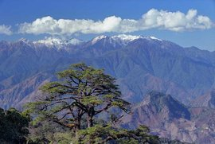

亚丁国家级自然保护区是2001年经国务院批准建立的自然生态类自然保护区。保护区位于四川省[甘孜藏族自治州](https://baike.so.com/doc/5758333-5971095.html" \t "_blank)[稻城县](https://baike.so.com/doc/2786838-2941482.html)南部，主要保护对象为横断山特有的高山自然生态系统、动植物资源及雪山景观 。



[珠穆朗玛峰](https://baike.so.com/doc/2091079-11489551.html)自然保护区([珠穆朗玛峰国家级自然保护区](https://baike.so.com/doc/2091079-2212035.html)):位于西藏自治区的[定日县](https://baike.so.com/doc/6599751-6813535.html" \t "_blank)、[聂拉木县](https://baike.so.com/doc/5366367-5602079.html)([樟木沟](https://baike.so.com/doc/25832328-26976190.html))、[吉隆县](https://baike.so.com/doc/6284730-6498203.html" \t "_blank)([吉隆沟](https://baike.so.com/doc/4405624-4612699.html))和定结县([陈塘镇](https://baike.so.com/doc/9362826-9700788.html))，珠峰分属于定日县的[扎西宗乡](https://baike.so.com/doc/8745342-9068563.html" \t "_blank)和[曲当乡](https://baike.so.com/doc/2361474-2497148.html)，因此这里是核心区。大致位于[北纬](https://baike.so.com/doc/6147425-6360610.html)27°48ˊ--29°19ˊ，[东经](https://baike.so.com/doc/6608280-6822068.html" \t "_blank)84°27ˊ--88°之间，面积338.1万公顷。主要保护对象为高山、高原[生态系统](https://baike.so.com/doc/2197078-2324693.html" \t "_blank)。

[自然保护区](https://baike.so.com/doc/5411176-5649274.html)里有诸峰(珠峰、[洛子峰](https://baike.so.com/doc/5990850-6203817.html" \t "_blank)、[章子峰](https://baike.so.com/doc/7654162-7928257.html)、[卓奥友峰](https://baike.so.com/doc/6540049-6753788.html)等)、[珠峰大本营](https://baike.so.com/doc/5580641-5793519.html" \t "_blank)、五条沟([陈塘沟](https://baike.so.com/doc/24282370-25566678.html)、[嘎玛沟](https://baike.so.com/doc/6458878-6672566.html)、[绒辖沟](https://baike.so.com/doc/26477769-27735930.html)、[樟木沟](https://baike.so.com/doc/25832328-26976190.html)、[吉隆沟](https://baike.so.com/doc/4405624-4612699.html))、相关寺庙。

1988年经[西藏自治区人民政府](https://baike.so.com/doc/5879723-6092596.html" \t "_blank)批准建立，1994年晋升为[国家级自然保护区](https://baike.so.com/doc/6455580-6669266.html" \t "_blank)，珠穆朗玛峰自然保护区由独特的生物地理特征、奇特的自然景观和民族文化、历史遗迹构成的重要的旅游资源，是冒险和攀登爱好着的最佳去处，历年来有不少来自国内外的攀登爱好着相约来旅游，都想一睹这第三女神的珠穆朗玛峰的真容。珠峰保护区的科学价值无法估量，是研究高原生态地理、板块运动和高原隆重起及环境科学、社会科学等学科的宝贵的研究基地。



[陕西](https://baike.so.com/doc/1639651-1733217.html)佛坪国家级自然保护区位于秦岭中段南坡，南距汉中市158公里，北离西安市215公里。是以保护大熊猫为主的森林和野生动物类型的自然保护区、总面积35000平方公里。保护区地势西北高东南低，海拔980-2904米。区内有高等植物1580种，野生动物265种。列入国家一级重点保护动物的有大熊猫、扭角羚、金丝猴和豹4种，二级重点保护动物33种，有"天然动植物基因库"之称。

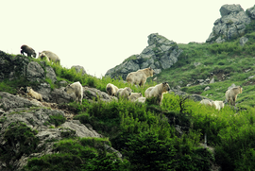

位于福建省上杭、龙岩、连城三县交界处，面积22169公顷，1985年经福建省人民政府批准建立，1988年晋升为国家级，主要保护对象为森林生态系统和珍稀动物。

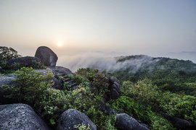

辽宁蛇岛老铁山国家级自然保护区是1980年经国务院批准建立的野生动物类型保护区，是环保系统建立的第一个国家级自然保护区。管理机构为辽宁蛇岛老铁山国家级自然保护区管理局。

辽宁蛇岛老铁山国家级自然保护区总面积9072公顷，分为蛇岛及其周围500 米以内海域和以老铁山、老虎尾、九头山为代表的陆地区域两大部分。其中核心区分4个部分，总面积3565公顷;缓冲区4个部分，总面积1947公顷;试验区2个部分，总面积3560公顷。保护区主要保护对象是蛇岛[蝮蛇](https://baike.so.com/doc/3013538-3177813.html" \t "_blank)、候鸟及其生态环境。



濒危动物

大熊猫（学名：Ailuropoda melanoleuca，英文名称：Giant panda），属于[食肉目](https://baike.so.com/doc/6816504-7033520.html" \t "_blank)、熊科、大熊猫亚科和大熊猫属唯一的哺乳动物，体色为黑白两色，它有着圆圆的脸颊，大大的黑眼圈，胖嘟嘟的身体，标志性的内八字的行走方式，也有解剖刀般锋利的爪子。是世界上最可爱的动物之一。

大熊猫已在地球上生存了至少800万年，被誉为“活化石”和“中国[国宝](https://baike.so.com/doc/5412935-5651075.html" \t "_blank)”，世界自然基金会的形象大使，是世界生物多样性保护的旗舰物种。据第三次全国大熊猫野外种群调查，全世界野生大熊猫不足1600只，属于中国国家一级保护动物。截止2011年10月，全国圈养大熊猫数量为333只。大熊猫最初是吃肉的，经过进化，99%的食物都是竹子了，但牙齿和消化道还保持原样，仍然划分为食肉目。野外大熊猫的寿命为18～20岁，圈养状态下可以超过30岁。

大熊猫是中国特有种，现存的主要栖息地是中国四川、陕西和甘肃的山区。2019年11月12日，2019大熊猫最新数据发布，全球圈养大熊猫数量达600只。

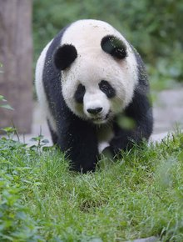

金丝猴(拉丁学名:*Rhinopithecus*)，毛质柔软，鼻子上翘，有缅甸金丝猴、怒江金丝猴、川金丝猴、滇金丝猴、黔金丝猴、越南金丝猴6种，其中除缅甸金丝猴和越南金丝猴外，均为中国特有的[珍贵动物](https://baike.so.com/doc/1129255-1194611.html" \t "_blank)。

金丝猴群栖高山密林中，以野果、竹笋、苔藓为食，亦喜食鸟蛋等肉类，栖息地海拔很高，身上的长毛可耐寒。6个品种均为珍稀品种，均列为红色物种名录濒危品种。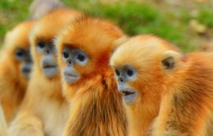

华南虎，拉丁学名：Panthera tigris Amoyensis （厦门虎，南中国虎）。于1981年被列入CITES公约附录Ⅰ保护名单，亦称“[中国虎](https://baike.so.com/doc/5511578-5747333.html)”，华南虎头圆，耳短，四肢粗大有力，尾较长，胸腹部杂有较多的乳白色，全身橙黄色并布满黑色横纹。毛皮上有既短又窄的条纹，条纹的间距较[孟加拉虎](https://baike.so.com/doc/1742449-1842086.html" \t "_blank)、西伯利亚虎的大，体侧还常出现菱形纹，在亚种老虎中体型较小。

华南虎以[草食性](https://baike.so.com/doc/9001751-9330811.html" \t "_blank)动物[野猪](https://baike.so.com/doc/1525712-1612991.html)、[鹿](https://baike.so.com/doc/1857713-1964718.html)、[狍](https://baike.so.com/doc/1191326-1260121.html)等为食，是中国的十大濒危动物之一、[国家一级保护动物](https://baike.so.com/doc/5405712-5643503.html)，红色物种名录极度濒危，在野外已灭绝。

华南虎仅在中国分布，是中国特有的虎亚种。

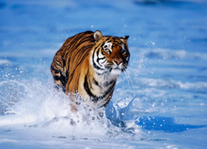

朱鹮（学名：Nipponia nippon）古称朱鹭、红朱鹭，朱鹮系东亚特有种。中等体型，体羽白色，后枕部有长的柳叶形羽冠，额至面颊部皮肤裸露，呈鲜红色；繁殖期时用喙不断啄取从颈部肌肉中分泌的灰色素，涂抹到头部、颈部、上背和两翅羽毛上，使其变成灰黑色。

栖息于海拔1200～1400米的疏林地带，在附近的溪流、沼泽及稻田内涉水，漫步觅食小鱼、蟹、蛙、螺等水生动物，兼食昆虫；在高大的树木上休息及夜宿；留鸟，秋、冬季成小群向低山及平原作小范围游荡；4～5月开始筑巢，每年繁殖一窝，每窝产卵2～4枚，由双亲孵化及育雏，孵化期约30天，40天离巢，性成熟为3岁，寿命最长的记录为37年。曾广泛分布于中国东部、日本、俄罗斯、朝鲜等地，由于环境恶化等因素导致种群数量急剧下降，至20世纪80年代仅我国陕西省南部的汉中市洋县秦岭南麓仅有7只野生种群，后经人工繁殖，种群数量已达到2000多只（2014年），其中野外种群数量突破1500多只，朱鹮的分布地域已经从[陕西](https://baike.so.com/doc/1639651-1733217.html" \t "_blank)南部扩大到[河南](https://baike.so.com/doc/2854518-3012285.html)、[浙江](https://baike.so.com/doc/4535588-4745807.html)等地。

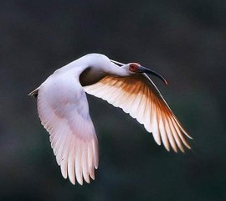

褐马鸡（学名：Crossoptilon mantchuricum）是中国特产珍稀鸟类，体高约60厘米，体长1-1.2米，体重5千克，全身呈浓褐色，头和颈为灰黑色，头顶有似冠状的绒黑短羽，脸和两颊裸露无羽，呈艳红色，尾巴高高竖起。翅短，不善飞行，两腿粗壮，善于奔跑。

褐马鸡主要栖息在以华北落叶松、云杉次生林为主的林区和华北落叶松、云杉、杨树、桦树次生针阔混交森林中。仅见于中国山西管涔山国家森林公园、河北西北部、陕西黄龙山和北京东灵山。1987年调查野生种群仅有数百只，根据2009年文献报道，中国现存的野生褐马鸡数量在17900左右。被列为中国国家一级保护动物。

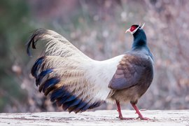

扬子鳄（学名：Alligator sinensis）或称作鼍（tuó）， 是中国特有的一种鳄鱼，是世界上最小的鳄鱼品种之一。它既是古老的，又是现存数量非常稀少、世界上濒临灭绝的爬行动物。因其生活在长江流域，故称“扬子鳄”。在扬子鳄身上，至今还可以找到早先恐龙类爬行动物的许多特征。所以，人们称扬子鳄为“[活化石](https://baike.so.com/doc/821167-868528.html)”。因此，扬子鳄对于人们研究古代爬行动物的兴衰和研究古地质学和生物的进化，都有重要意义。

中国已经把扬子鳄列为国家一级保护动物，严禁捕杀。为了使这种珍贵动物的种族能够延续下去，中国还在安徽、浙江等地建立了扬子鳄的自然保护区和人工养殖场。扬子鳄属于爬行动物，卵生。

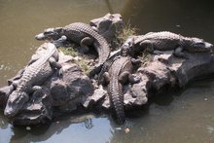

黑颈鹤（学名：Grus nigricollis）是大型[涉禽](https://baike.so.com/doc/5918799-6131716.html" \t "_blank)，体长110-120厘米，体重4-6千克。体羽灰白色，头部、前颈及飞羽黑色，尾羽褐黑色。头顶前方裸区呈暗红色，三级飞羽的羽片分散，当翅闭合时超过初级飞羽。

栖息于海拔2500-5000米的高原的沼泽地、湖泊及河滩地带，主要以植物叶、根茎、荆三棱、块茎、水藻、玉米、砂粒为食。繁殖于拉达克，中国西藏、青海、甘肃和四川北部一带，越冬于印度东北部，中国西藏南部、[贵州](https://baike.so.com/doc/5013053-5238363.html" \t "_blank)、云南等地。是世界上唯一生长、繁殖在高原的鹤。

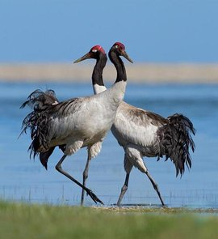

藏羚羊（学名：Pantholops hodgsonii）[体长](https://baike.so.com/doc/1452718-1535769.html)135厘米，[肩高](https://baike.so.com/doc/1773763-1875748.html" \t "_blank)80厘米，[体重](https://baike.so.com/doc/1811250-1915552.html" \t "_blank)45-60千克，雌性略小。头形宽长，吻部粗壮，鼻部宽阔略隆起。雄性具黑色长角。

栖息于海拔3700-5500米的高山草原、草甸和高寒荒漠地带，早晚[觅食](https://baike.so.com/doc/5328662-5563834.html" \t "_blank)，善奔跑。可结成上万只的大群。夏季雌性沿固定路线向北迁徙。由于常年处于低于零度的环境，通体被厚密绒毛，为中国一级保护动物，已成立羌塘、[可可西里](https://baike.so.com/doc/2166291-2292287.html)、[三江源](https://baike.so.com/doc/769185-813852.html)等自然保护区，主要分布于中国以羌塘为中心的青藏高原地区（青海、[西藏](https://baike.so.com/doc/2599023-2744367.html)、[新疆](https://baike.so.com/doc/2789721-2944512.html)），少量见于印度拉达克地区。

2016年9月4日，世界自然保护联盟宣布，将藏羚羊的受威胁程度由濒危降为易危。

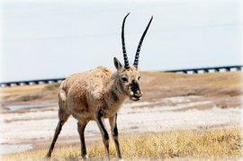

麋鹿（学名:Elaphurus davidianus）是世界[珍稀动物](https://baike.so.com/doc/2571499-2715561.html)，属于[鹿科](https://baike.so.com/doc/6252767-6466179.html)。因为它头脸像马、角像鹿、蹄像牛、尾像驴，因此得名四不像。

原产于中国长江中下游沼泽地带，以青草和水草为食物。性好合群，善游泳，喜欢以嫩草和水生植物为食。求偶发情始于6月底，持续6周左右。曾经广布于东亚地区。后来由于自然气候变化和人为因素，在汉朝末年就近乎绝种。元朝时，为了以供游猎，残余的麋鹿被捕捉运到皇家猎苑内饲养。到19世纪时，只剩在北京南海子皇家猎苑内一群。在西方发现后不久被[八国联军](https://baike.so.com/doc/5368144-5603933.html)捕捉并从此在中国消失。直到1898年被英国购买并繁殖到255头，并在1983年将部分个体送回中国。之后有更多的麋鹿回归家乡，并有部分被放养野外。

